每日时事专刊
生成时间：2026-05-01 20:01 CST

国际政治

1. 乌干达拟推“主权保护法案”引争议，批评者称其仿效俄中打压异见
来源：The Guardian World
发布时间：Fri, 01 May 2026 11:00:27 GMT
乌干达反对派人士、人权组织和法律专家谴责一项范围广泛的新法案，称其将严重压缩公民社会与异议空间。该法案拟对“推动外国利益”的行为判处最高20年监禁，并限制与海外伙伴合作或接受境外资助的个人和机构。报道称，这项名为《2026年主权保护法案》的立法正在议会被快速推进，相关辩论预计将在5月12日总统宣誓就职前结束。批评者认为，这种立法路径与俄罗斯和中国以国家主权名义收紧社会控制的做法相似。
关键点：
- 这项法案拟将“推动外国利益”定为重罪，最高可判处20年监禁，处罚力度引发广泛担忧。
- 法案不仅针对个人言行，也将限制与海外伙伴合作或接受境外资金支持的组织与人士，影响范围较大。
- 乌干达反对派、人权团体和法律界人士一致批评该法案，认为其核心目的在于压制异见而非保护主权。
- 法案正被快速提交议会审议，时间安排紧凑，预计将在总统宣誓就职前完成关键辩论。

原文链接：https://www.theguardian.com/global-development/2026/may/01/uganda-copying-russia-and-china-with-new-bill-designed-to-crush-dissent-say-critics

2. 以军拦截加沙援助船队后，多艘船只被带往克里特岛
来源：Al Jazeera
发布时间：Fri, 01 May 2026 11:31:33 +0000
一支前往加沙的援助船队在海上遭以色列方面拦截，相关船只随后被带往希腊克里特岛。报道援引消息称，以军共扣押了“全球坚守船队”中的22艘船只。事件再度引发外界对加沙人道援助通道及海上行动合法性的关注。当前公开信息主要集中在拦截与转移船只的经过，更多细节仍有待进一步披露。
关键点：
- 这支援助船队原计划前往加沙，但在途中遭到以色列方面拦截。
- 据报道，以军共扣押了“全球坚守船队”中的22艘船只，规模较大。
- 被拦截的船只随后被转移至克里特岛，显示事件已从海上延伸至后续处置阶段。
- 该事件再次凸显加沙援助运输所面临的高度安全与政治风险。
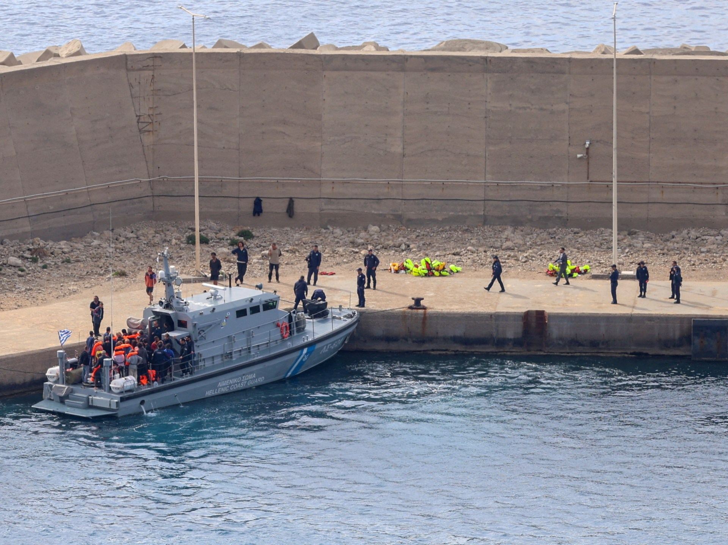
原文链接：https://www.aljazeera.com/news/2026/5/1/gaza-aid-flotilla-vessels-taken-to-crete-after-israeli-interception?traffic_source=rss

3. 美伊停火是否重置《战争权力法》时限？美国国内再起争论
来源：Al Jazeera
发布时间：Fri, 01 May 2026 10:56:21 +0000
围绕美国与伊朗停火是否会重置《战争权力法》相关时限，美国政府与国会议员出现分歧。美国国防部长称敌对行动已经停止，但部分议员认为，尽管空袭暂停，美军仍在继续活动，因此法律时钟不应被视为重新开始。这场争论关系到总统在未经国会正式授权情况下动用武力的时间限制。事件凸显美国行政部门与立法部门在战争权力问题上的长期博弈。
关键点：
- 美国国防部长表示，美伊之间的敌对行动已经结束，因此外界开始讨论法律时限是否因此发生变化。
- 部分议员反驳称，虽然空袭已暂停，但美军行动并未完全停止，因此《战争权力法》的约束不应被淡化。
- 争议核心在于，停火状态是否足以在法律上重置总统动武后需向国会负责的时间计算。
- 这一讨论再次暴露美国政府内部在战争授权、监督机制和宪政权力边界上的分歧。
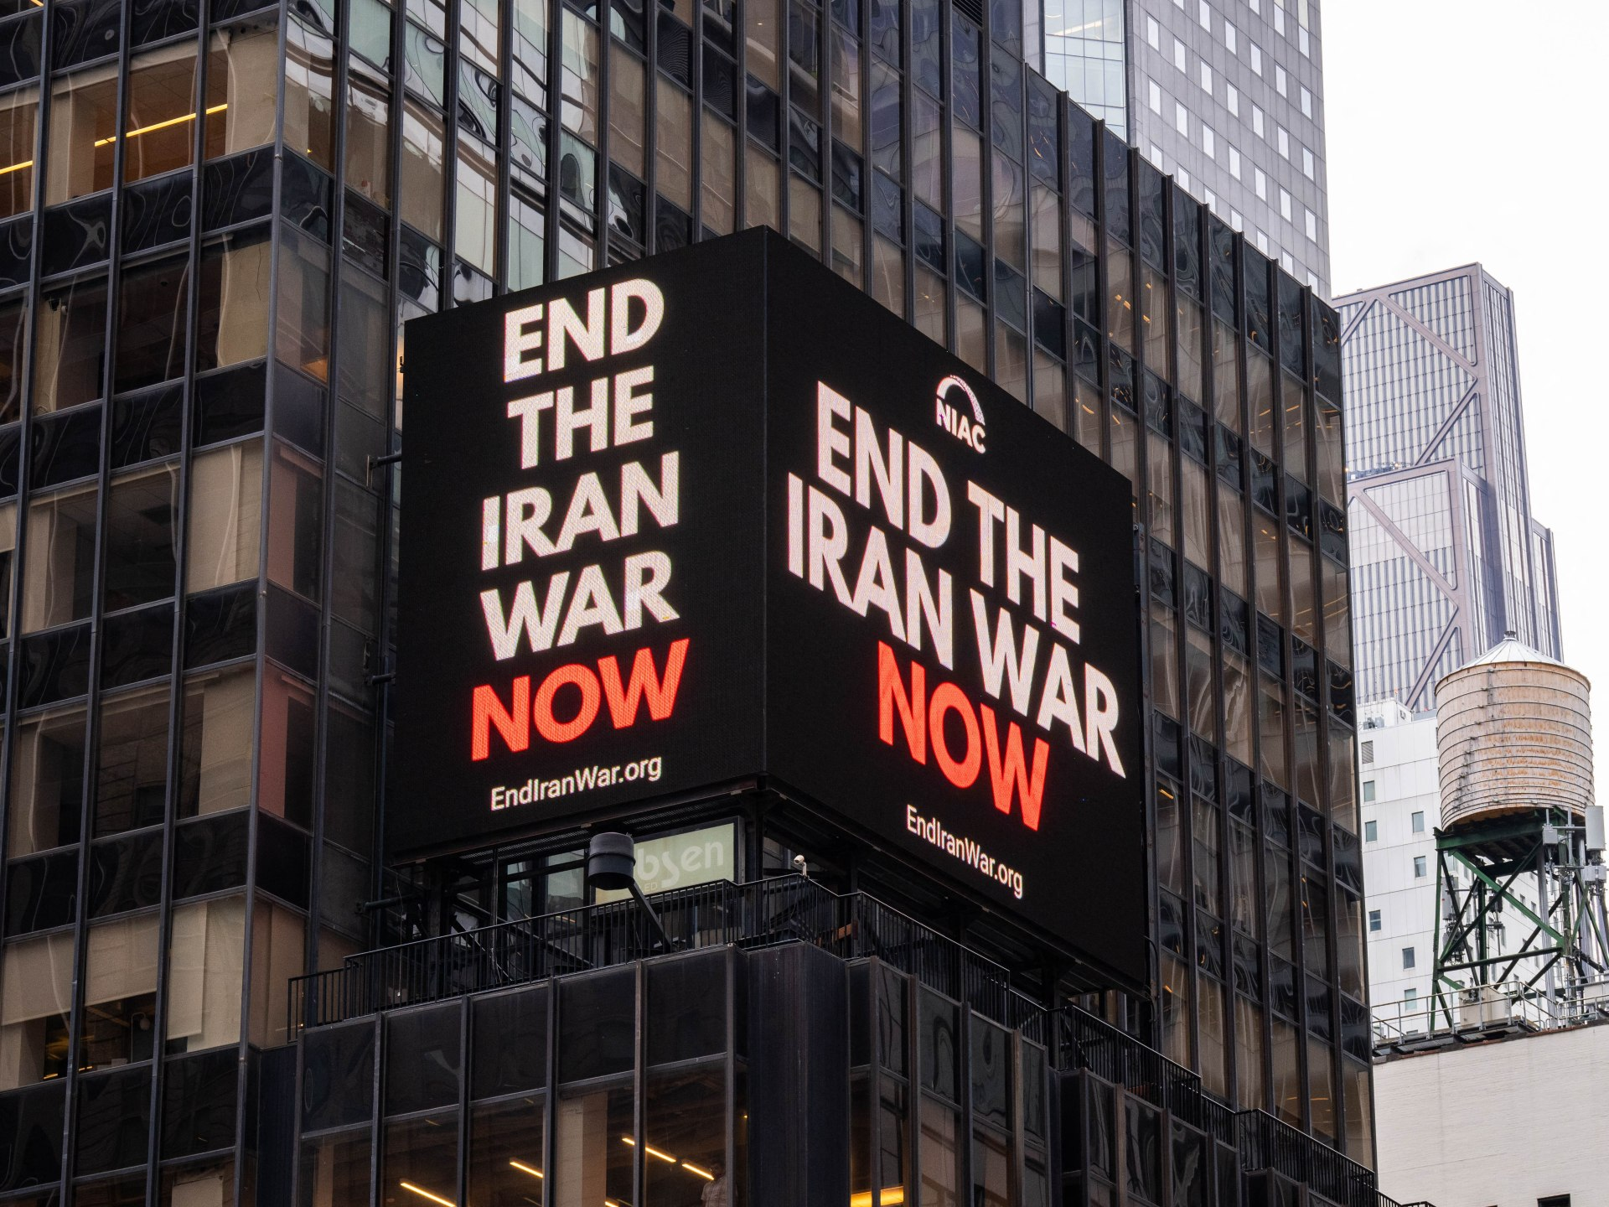
原文链接：https://www.aljazeera.com/news/2026/5/1/has-the-us-iran-ceasefire-reset-the-clock-on-war-powers-act-deadline?traffic_source=rss

4. 安提瓜和巴布达总理布朗有望赢得第四个任期
来源：The Guardian World
发布时间：Fri, 01 May 2026 10:54:44 GMT
安提瓜和巴布达总理加斯顿·布朗在提前举行的大选中，预计将获得第四个总理任期。初步计票结果显示，其领导的安提瓜和巴布达工党有望赢得议会17个席位中的15席。布朗在周五凌晨向支持者表示，选民已经明确表达立场，证明工党仍是治理国家的最佳选择。此次结果若最终确认，将进一步巩固其执政地位。
关键点：
- 安提瓜和巴布达举行提前大选后，现任总理加斯顿·布朗有望顺利连任，开启第四个任期。
- 初步结果显示，执政的安提瓜和巴布达工党可能拿下议会17席中的15席，优势明显。
- 布朗在向支持者讲话时称，选民已经清楚表态，支持工党继续执政。
- 如果最终结果维持不变，布朗及其政党将在议会和政府层面继续保持强势主导地位。

原文链接：https://www.theguardian.com/world/2026/may/01/antigua-barbuda-gaston-browne-win-election

5. 马岛主权争议再受关注：米莱能否借与特朗普关系向英国施压？
来源：Al Jazeera
发布时间：Fri, 01 May 2026 10:35:20 +0000
随着美英关系明显降温，外界开始关注阿根廷总统米莱是否可能借助与特朗普的关系，在福克兰群岛（马尔维纳斯群岛）主权问题上挑战英国。报道提出的核心疑问是，若特朗普重返权力中心，美国是否会调整长期以来在该问题上的既有立场。马岛主权争议一直是阿英关系中的敏感议题，而美国态度变化可能带来新的地缘政治变量。当前讨论仍聚焦于外交可能性，而非政策已经发生实质转向。
关键点：
- 在美英关系恶化背景下，阿根廷是否能借机推动马岛主权主张成为新的外交焦点。
- 报道特别关注阿根廷总统米莱与特朗普之间的关系，认为这或许会影响华盛顿未来的政策取向。
- 如果美国调整对福克兰群岛问题的传统立场，英国将在相关外交与战略层面面临新的压力。
- 目前这些判断仍属于政治推演，但已反映出马岛争议与跨大西洋关系变化之间的联动性。

原文链接：https://www.aljazeera.com/news/2026/5/1/falklands-claim-can-argentinas-milei-use-trump-ties-to-challenge-the-uk?traffic_source=rss

经济

1. 经济增长与加薪并存，希腊工人仍属欧洲最贫困群体之一
来源：Al Jazeera
发布时间：Fri, 01 May 2026 10:04:32 +0000
尽管希腊经济出现增长、工资也有所上调，但许多劳动者的实际生活水平仍未明显改善。统计数据显示，自2009年后全球金融危机以来，通胀已侵蚀希腊工人大约三分之一的收入。也就是说，名义工资上涨并未抵消物价长期攀升带来的压力。报道指出，希腊工人整体仍处于欧洲最贫困劳动者之列。
关键点：
- 希腊近年来出现经济增长和薪资上调，但这些变化尚未有效转化为普通工人的实际购买力提升。
- 统计数据表明，自2009年后全球金融危机以来，通胀已经吞噬了希腊工人大约三分之一的收入。
- 实际收入缩水意味着，尽管工资数字有所上升，劳动者在住房、食品和日常开支方面仍承受沉重压力。
- 在欧洲范围内比较，希腊工人依然被视为收入最困难的群体之一。
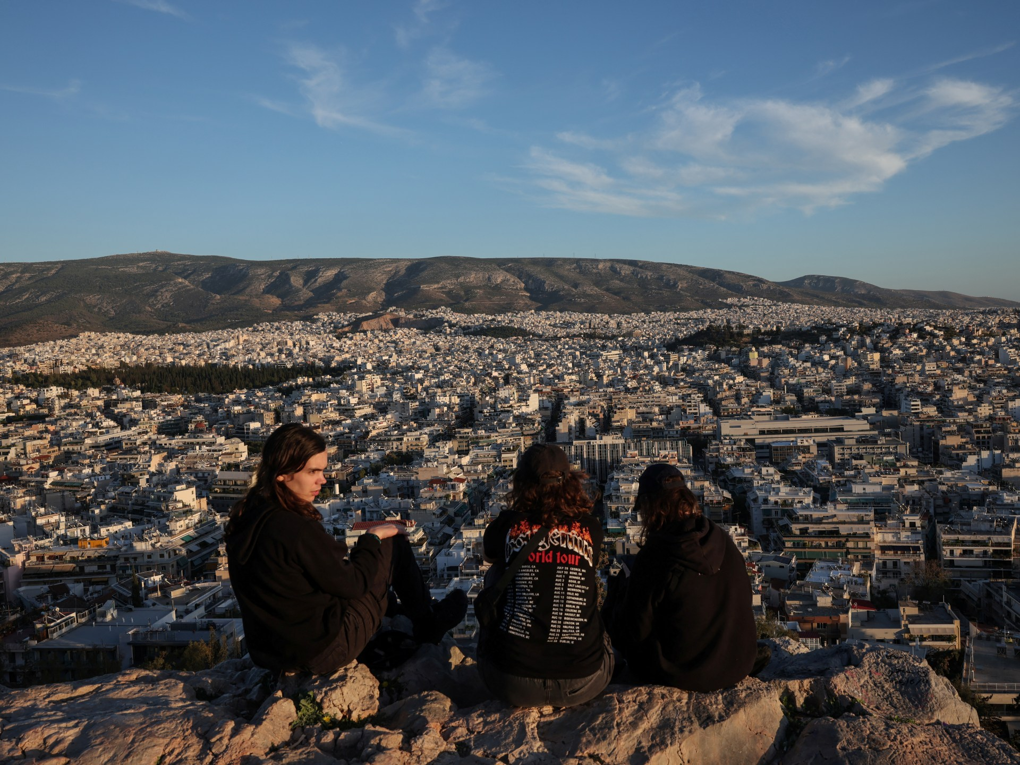
原文链接：https://www.aljazeera.com/news/2026/5/1/despite-growth-and-pay-rises-greek-workers-are-among-the-poorest-in-europe?traffic_source=rss

科技

1. Spotify推出“已验证”标识，以区分真人音乐人与AI内容
来源：BBC Tech
发布时间：Fri, 01 May 2026 11:29:35 GMT
音乐流媒体平台Spotify宣布新增“已验证”徽章，以帮助用户识别真人艺术家并与AI生成内容区分开来。平台表示，审核时将参考艺人的现场演出安排以及社交媒体存在等标准。这项举措反映出生成式人工智能快速进入音乐产业后，平台对身份真实性与内容标注的治理需求正在上升。新机制也可能影响艺人的曝光方式与用户对作品来源的判断。
关键点：
- Spotify将通过新增“已验证”标识，帮助用户辨别真人艺术家与AI相关内容。
- 平台计划审查包括现场演出日期和社交媒体活跃度在内的多项指标，以判断艺人真实性。
- 这一调整显示，随着AI音乐内容增多，流媒体平台正在加强对身份与来源的区分管理。
- 该措施可能改变用户搜索、关注和消费音乐作品时对创作者身份的信任方式。

原文链接：https://www.bbc.com/news/articles/c5yerr4m1yno?at_medium=RSS&at_campaign=rss

社会与环境

1. 澳大利亚原住民女童遇害引发骚乱，嫌疑人被捕后当局呼吁保持克制
来源：Al Jazeera
发布时间：Fri, 01 May 2026 10:52:10 +0000
澳大利亚一名五岁原住民女童库曼贾伊·利特尔·贝比遭杀害，引发社会震动和骚乱。警方在案件发酵后逮捕了一名嫌疑人，但事态并未立即平息。澳大利亚当局随后公开呼吁民众保持冷静，以防局势进一步升级。该案因受害者原住民身份而加剧社会敏感度，持续引发广泛关注。
关键点：
- 遇害者为五岁原住民女童库曼贾伊·利特尔·贝比，她的死亡迅速引发公众愤怒。
- 案件发生后，当地爆发骚乱，显示社会情绪强烈且局势一度失控。
- 澳大利亚警方已逮捕一名嫌疑人，但官方仍需安抚公众情绪并控制现场秩序。
- 由于案件涉及原住民儿童，事件触及澳大利亚社会长期存在的族群与公平议题。
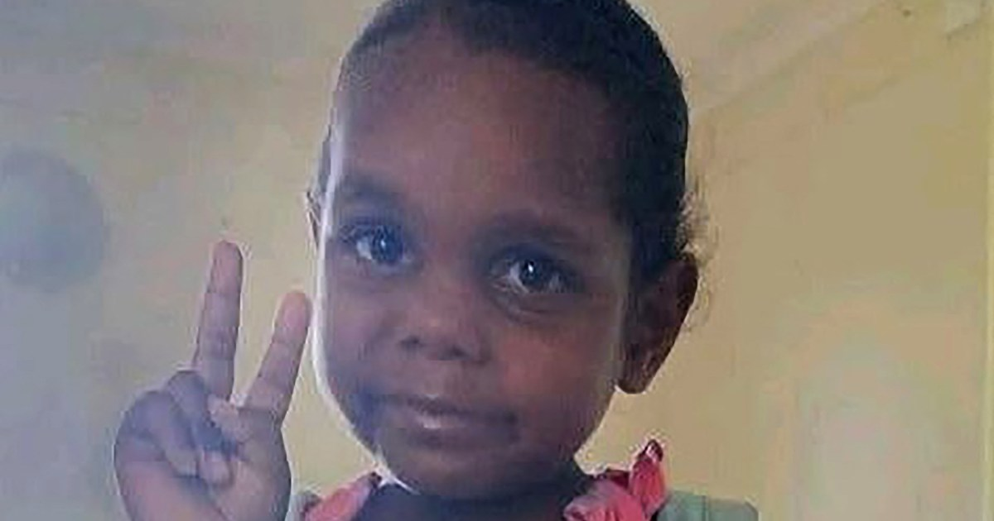
原文链接：https://www.aljazeera.com/news/2026/5/1/riots-erupt-over-australian-aboriginal-girls-murder-as-suspect-arrested?traffic_source=rss

